Elektroforese - har datteren arvet kræftgenet?

Formål
At udføre et simpelt elektroforeseforsøg, hvor du selv støber gelen.
At adskille ”DNA-stykker” (farvestoffer) vha. elektroforese.
At analysere og tolke resultatet af elektroforesen

Teori - skal du selv skrive
- Beskrive hvordan metoden polymerase chain reaction (PCR) fungerer - du kan bruge denne video som hjælp: https://www.youtube.com/watch?v=B1MPUZAAmsM

- Beskriv princippet i DNA-elektroforese - brug denne video som hjælp: https://www.youtube.com/watch?v=WWYPPhrxsTM

- Beskriv kort workflowet for de forskellige trin der er i sekventeringen af BRCA-gener. Du kan bruge denne kilde i dit afsnit, men husk at teksten skal være din egen: https://www.biotechacademy.dk/undervisning/gymnasiale-projekter/biomarkoerer/hvordan-maaler-man-en-biomarkoer/

Case:
En ung kvindes mor har fået konstateret arvelig brystkræft, og moren har en mutation i BRCA1 genet. Den unge kvinde ønsker at få viden om, hvorvidt hun selv har arvet kræftgenet, så forskere på hospitalet foretager forskellige genetiske undersøgelser, for at undersøge om hun har arvet det muterede BRCA1-gen fra sin mor. Forskerne anvendte følgende undersøgelser i deres diagnosticering

DNA-sekventering af BRCA-genet.
Ud fra en blodprøve sekventeres kvindens DNA og forskerne fik følgende resultat af en mindre del af genet for BRCA1.

Mor: 5’- ATTGTACTTCAGCTGGCCGGGTACAGCTACCGGGTTCGCT - 3’
Datter: 5’- ATTGTACTTCAGCTGGCCAGGTACAGCCACCGGGTTACCT- 3’
Figur 1: DNA sekvensen af mindre del af BRCA1 genet

RFLP-analyse af BRCA-1 genet.
En blodprøve tages fra den unge kvinde og vha. PCR-teknikken opformeres den sekventerede del af genet for BRCA1. Et restriktionsenzym (AluI) klipper derefter i det opformerede område, og prøven analyseres vha. elektroforese.

Hypotese
- Opstil en hypotese om, hvor mange bånd du forventer at se I gelelektroforesen - brug forskernes sekventering og din erfaring med at anvende AluI som restriktionsenzym.
- Indtegn din forventning til gelelektroforesen på billedet nedenfor

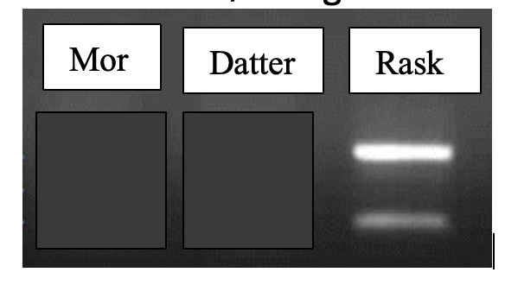
Figur 2: Oversigt over hvordan DNA profilen for mor, datter og en rask person

Materialer
- Elektroforesekar + kam m. 8 tænder
- Strømforsyning DC-volt strømforsyning, 80V
- Eppendorfrør med ”DNA”-prøver
- Agarpulver + 250 ml BlueCap flaske
- Vægt + vejebåde
- Puffer-væske: Saltvand + 100 mL måleglas
- Isbade (afkøling og størkning af gel) (flade bakker)
- Mikropipetter: 10 mikroliter + spidser
- Stativ + autoklaveposer til affald

Metode
Du skal bære kittel under hele eksperimentet og bruge handsker når brøndene loades.

- Gelen støbes som det første. Bland 1 g agar og 99 mL puffervæske (nok til 2 grupper) i 250 mL BlueCap flaske.
Opvarm agarblandingen til kogepunktet i en mikrobølgeovn (den skal være gennemsigtigt). Husk at løsne låget! Ca. 3 x 1 minut ved lav effekt (”optøning”). OBS læreren skal være ved mikroovnen!
Gelkammeret samles ved at sætte endestykkerne på i hver ende. OBS brøndkammen med 8 tænder placeres i minus-enden af gelkammeret. Hæld den varme blanding ned i karret med brøndkammen i og lad det størkne i et isbad.

- Gelkammeret med den afkølede gel sættes i elektroforeseapparatet, så brøndene er ved den negative elektrode (den sorte).

- Der hældes puffervæske i elektroforesekarret, så den står 2-3 mm over gelen, og brøndkammen hives forsigtig op.

- Prøve 1-3 tilsættes nu (se loading skema nedenfor), idet der suges 8 mikroliter ”DNA” (farvestof) op med mikropipetten. OBS pipettespidsen tørres forsigtigt af for overskydende farvestof og føres nu meget kontrolleret og forsigtigt ned i brønden. Pipettespidsen må ikke røre brøndens bund. ”DNA”et (farvestoffet) presses ud – uden at trykke pipettestemplet helt i bund og uden at slippe pipettestemplet, inden pipetten tages op. Spidsen skydes ud i en affaldspose.

Intet | M(Mor) | D(Datter) | R (Rask) | M(Mor) | D(Datter) | R (Rask) | Intet
 | $$8 μl$$ | $$8 μl$$ | $$8 μl$$ | $$8 μl$$ | $$8 μl$$ | $$8 μl$$

- Læreren tilslutter strømmen (80V) og elektroforesen kører i ca. 30-45 minutter.
- Resultatet aflæses på gelen. Tag et billede af din gel og sæt billedet ind i figur 3.

Resultater

Figur 3. Gelelektroforese af ”DNA”-prøver. Indsæt et billede af gelen.

Diskussion
Analyser elektroforese resultatet.

Konklusion

Stemmer resultatet overens med din hypotese?

Litteratur

